

SINGER, the Cameo "S" Design and FASHIONMATE are exclusive trademarks of The Singer Company Limited S.à. r.l. or its Affiliates. ©2011 The Singer Company Limited S.à. r.l. or its Affiliates. All rights reserved.

Fashion Mate™ 7256

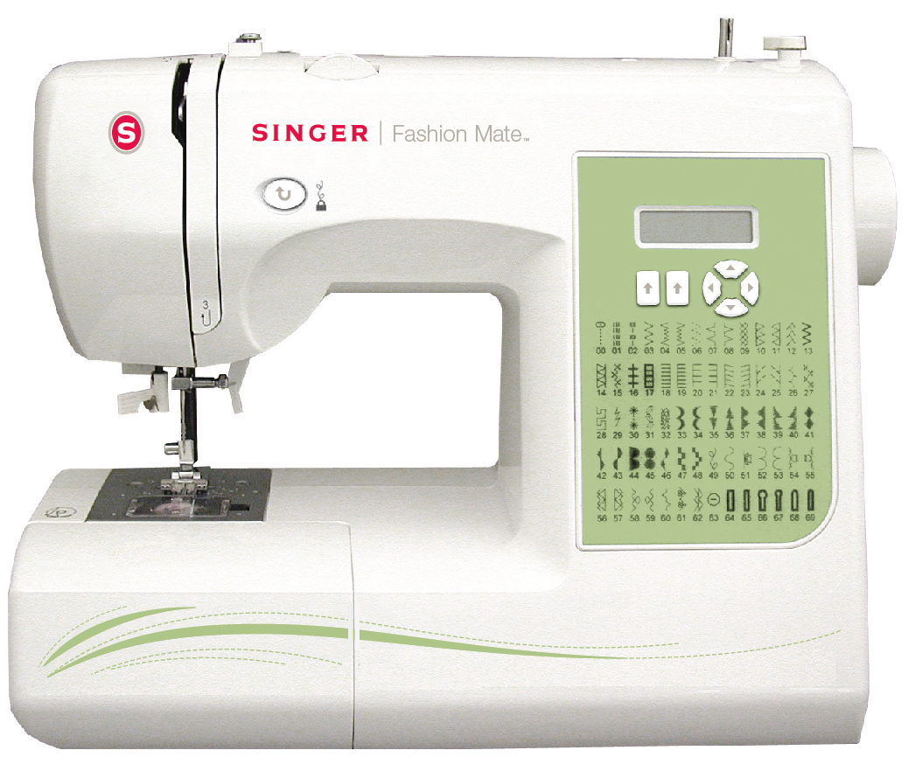

**TILBEHØR DER MEDFØLGER INGÅR**

Nåle

Spoler

Ekstra trådholder

Filtskiver til trådholderen (2)

Trådrullekapsler (lille, mellem, stor)

Opsprætter / børste

Skruetrækker til stingpladen

Stoppeplade

Lynlåsfod

Pyntesømsfod

Trykfod til usynlig oplægning

Knaphulsfod

* 70 sømme
* 6 stk 1-trins knaphuller
* Justérbar stingbredde og -længde
* Nåletråder
* Vandretliggende undertrådsspole
* Automatisk trådspænding
* Nemt sømvalg vha. knapper
* 13 nålepositioner
* StayBright™ LED lampe
* Friarm
* Robust metalchassis

**EGENSKABER**

Made in China

01/11